Django-ERP 使用手册

销售管理

一 报价单

1.1 业务介绍
报价单用于报价审批，系统支持从excel导入报价明细。

1.2 界面说明
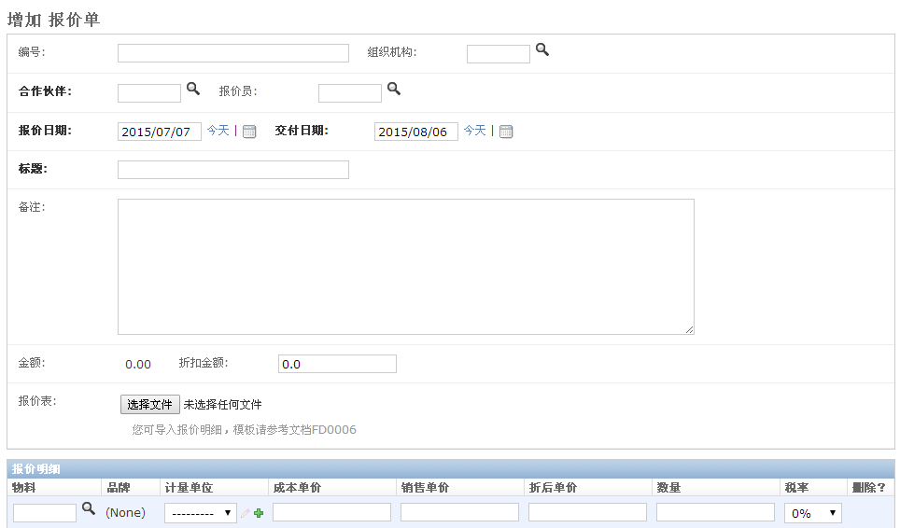
- 报价主单据
【编 号】：单据编号，自动生成，供检索使用
【组织机构】：选择本报价单所属组织机构
【合作伙伴】：请选择客户
【报 价 员】：默认为当前登录用户
【报价日期】：默认为当前日期
【交付日期】：默认为当前日期后延30天，可调整
【标 题】：报价单的简要描述
【备 注】：报价单的详细描述
【金 额】：依据报价明细自动计算
【折扣金额】：在总金额基础上的折扣金额，实际总价=金额-折扣金额，系统依据折扣金额自动计算折后单价，将折扣金额按比例自动分摊到每一个商品上；
【报 价 表】：若报价明细太多，支持从excel导入明细，模板请参考FD0006
- 报价明细
【物 料】：从物料库中选择物料，系统自动带出成本价
【品 牌】：从excel导入的内容
【计量单位】：选择物料的计量单位
【成本单价】：输入物料的成本单价，内部参考用
【销售单价】：报给客户的价格
【折后单价】：依据折扣金额自动计算的折后单价
【税 率】：选择物料的税率

1.3 操作说明
- 第一步：填写单据
依据界面的提示，输入必填数据后，点击【保存】按钮保存数据
- 第二步：提交单据
若报价单配置了审批流程，则可点击【提交】按钮进入审批流程；

二 销售订单

2.1 业务介绍
销售订单用于记录企业的每一笔销售订单，记录合同金额以及销售物料或服务，便于跟踪销售回款以及分析货物周转情况。

2.2 界面说明
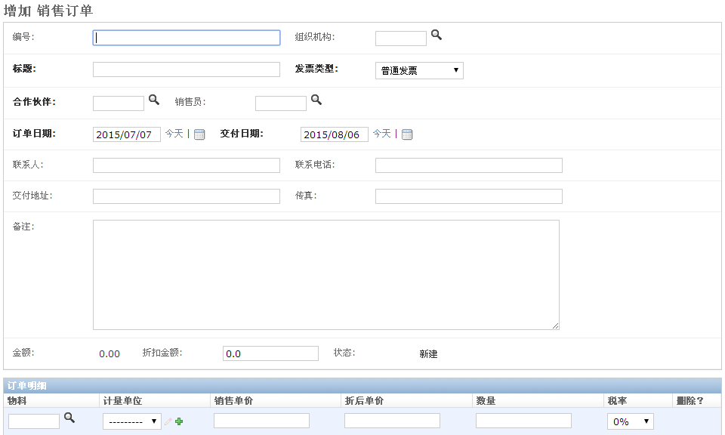
- 销售单主单据
【编 号】：销售单据编号，自动生成，供检索使用
【组织机构】：选择销售单所属的组织机构
【标 题】：输入销售单的简要描述
【发票类型】：选择合适的发票类型
【合作伙伴】：选择交易客户
【销 售 员】：默认为当前登录用户
【订单日期】：默认为当前日期
【交付日期】：默认为当前日期后延30天
【联 系 人】：输入客户方联系人
【联系电话】：输入客户方联系电话
【交付地址】：输入客户方交付地址
【传 真】：输入客户方地址
【备 注】：输入其他的重要信息
【金 额】：依据订单明细自动计算
【折扣金额】：输入在总额上的优惠金额，实际金额=金额-折扣金额，折扣金额会按比例分摊到每一个商品上，自动计算折后单价
【状 态】：依据流程状态更新
- 销售单明细单据
【物 料】：从物料库中选择物料
【计量单位】：选择物料的计量单位
【销售单价】：输入销售单价
【折扣单价】：自动计算的折扣单价
【数 量】：输入客户方的需求数量
【税 率】：选择适当的税率

2.3 操作说明
- 第一步：填写单据
依据界面的提示，输入必填数据后，点击【保存】按钮保存数据
- 第二步：提交单据
若销售单配置了审批流程，则可点击【提交】按钮进入审批流程；

三 销售回款

3.1 业务介绍
记录销售单据的每一笔回款，实时计算应收账款

3.2 界面说明
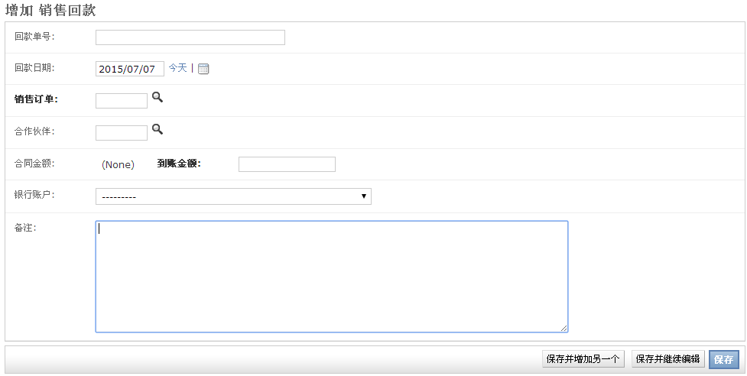
【回款单号】：流水号，自动生成，供检索使用
【回款日期】：输入实际到账日期
【销售订单】：选择回款所对应的销售订单
【合作伙伴】：自动带出的信息
【合同金额】：自动带出的信息
【到账金额】：输入实际回款信息
【银行账户】：选择接受回款的银行账户
【备 注】：输入备注信息

3.3 操作说明
- 第一步：填写单据
依据界面的提示，输入必填数据后，点击【保存】按钮保存数据
- 第二步：提交单据
若回款配置了审批流程，则可点击【提交】按钮进入审批流程；

